KL1-3-20260117
2026年1月17日
- 复习第48页儿歌《拍皮球》https://www.youtube.com/watch?v=1rrHxkTlxvk
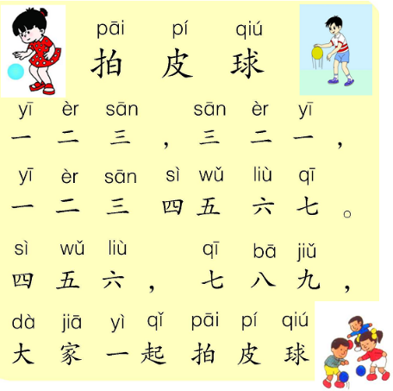
- 排队手势舞《拍皮球》
- 学习：第42页《小兔子乖乖》手势舞
- 复习：第6页《小白兔》手势舞
- 大家一起表演：第30页《找朋友》https://www.youtube.com/watch?v=XBlRaZ6sFAE
https://www.youtube.com/watch?v=93C7-5RaEHc
- 大家一起唱第24页《咏鹅》

17 januari 2026
- Herhaal blz.48 拍皮球 https://www.youtube.com/watch?v=1rrHxkTlxvk
- In de rij dansje oefen 拍皮球
- Leer blz,42小兔子乖乖 dansje
- Herhaal blz.6小白兔dansje
- Blz.30 找朋友 https://www.youtube.com/watch?v=XBlRaZ6sFAE
https://www.youtube.com/watch?v=93C7-5RaEHc
- Blz.24 咏鹅

